FECHA：Febrero 08 de 2017

CONTROL INTERNO: (Ley 87 de 1993).

ARTICULO 1. DEFINICIÓN DE CONTROL INTERNO:

Se entiende por Control Interno el sistema integrado por el esquema de organización y el conjunto de los planes, métodos, principios, normas, procedimientos y mecanismos de verificación y evaluación adoptados por una entidad, con el fin, de procurar que todas las actividades, operaciones y actuaciones, así como la administración de la información y los recursos, se realicen de acuerdo con las normas constitucionales y legales vigentes dentro de las políticas trazadas por la Dirección y en atención a las metas u objetivos previstos.

El Comité Coordinador de Control Interno de la Alcaldía de Manizales aprobó en el mes de Enero de 2016 el Plan Anual de Auditorías para la Vigencia 2016, el cual se convirtió en el insumo principal para que la Unidad de Control Interno, implementara las ENCUESTAS DE EVALUACIÓN DEL SERVICIO prestado por esta Unidad, a las diferentes Secretarías y/o Unidades de la Administración Central Municipal, con el fin, de que evaluaran el desempeño de las actividades realizadas y los procesos utilizados durante la ejecución de las Auditorías Internas.

Así las cosas, la Unidad de Control Interno de la Alcaldía de Manizales, dio cumplimiento al 100% del Plan Anual de Auditorias programadas en las siguientes Secretarías y/o Unidades de la Administración Municipal:

Unidad de Divulgación y Prensa, Secretaría TIC y Competitividad, Unidad de Gestión del Riesgo – UGR, Secretaría de Medio Ambiente, Unidad de Control Disciplinario, Secretaría de Hacienda – Tesorería y Pagaduría, Unidad de Desarrollo Rural, Secretaría General – Oficina de la Mujer y Equidad de Género y Oficina de Infancia, Adolescencia y Juventud, Secretaría de Planeación, Secretaría de Deportes, Secretaría de Gobierno, Secretaría Jurídica, Secretaría de Salud Pública, Secretaría de Tránsito y Transporte, Secretaría de Desarrollo Social, Secretaría de Servicios Administrativos, Secretaría de Educación y Secretaría de Obras Públicas, Cumplimiento de la Política de Gestión Documental y Atención al Ciudadano PQR y Cajas Menores; dentro de las cuales, fueron auditados los siguientes temas con excepción de las PQR y las Cajas menores, que fueron evaluados con otros procedimientos.

- Evaluación del cumplimiento de las acciones definidas en los planes de mejoramiento, producto de las auditorías de Control Interno en la vigencia 2015.
- Servicios de cada Secretaría de acuerdo a la Red de Procesos de la Alcaldía de Manizales.
- Política Documental y PQRS.
- Evaluación de los controles de los mapas de riesgos definidos en cada proceso.
- Evaluación del cumplimiento de los planes, programas, proyectos y planes de acción y sus metas establecidas de acuerdo con los objetivos misionales.
- Evaluación del cumplimiento de los lineamientos del Proceso de Contratación.
- Control Financiero y Presupuestal.
- Modelo Estándar de Control Interno – MECI, de la Alcaldía de Manizales.
Una vez aplicadas las encuestas a ciento sesenta (160) funcionarios de la Administración Municipal, sujetos activos en las auditorías de las diferentes Secretarías y/o Unidades mencionadas anteriormente, se presentan a continuación los resultados que permiten determinar el grado de satisfacción alcanzado por parte de los usuarios de la Unidad de Control Interno; no sin antes aclarar, que la metodología utilizada para determinar estos resultados, fueron dados por la siguiente escala de calificación:

5: Excelente 4: Bueno 3: Aceptable 2: Regular 1: Deficiente

Entendiéndose que para cada calificación se encuentran los siguientes rangos, los cuales nos ayudarán a interpretar los resultados alcanzados, con el ánimo de fortalecer aspectos al momento de realizar las Auditorías por parte de la Unidad de Control Interno.

El Nivel EXCELENTE se encuentra entre los rangos de: 4,1 a 5.0.

El Nivel BUENO se encuentra entre los rangos de: 3,1 a 4,0.

El Nivel ACEPTABLE se encuentra entre los rangos de: 2,1 a 3,0.

El Nivel REGULAR se encuentra entre los rangos de: 1,1 a 2,0.

El Nivel DEFICIENTE se encuentra entre los rangos de: 0,0 a 1,0.

- A la pregunta sobre el “Trato proporcionado por los funcionarios de la Unidad de Control Interno”, de los ciento sesenta (160) funcionarios que respondieron la encuesta, el resultado arrojado fue de 4.8.

- Respecto a la pregunta “Puntualidad de los funcionarios” el resultado arrojado de los ciento sesenta (160) funcionarios que respondieron la encuesta fue de 4.7.

- A la pregunta sobre la “Disposición y actitud por parte de los funcionarios” el resultado arrojado de los ciento sesenta (160) funcionarios que respondieron la encuesta, fue de 4.8.

- Los ciento sesenta (160) funcionarios que respondieron la encuesta calificaron la pregunta “Aptitud técnica demostrada” en 4.6.

- Los ciento sesenta (160) funcionarios que respondieron la encuesta calificaron la pregunta “Destreza para comunicarse” en 4.7.

- A la pregunta sobre “Criterio y creatividad” el resultado arrojado de los ciento sesenta (160) funcionarios que respondieron la encuesta fue de 4.4.

- Respecto a la pregunta “Cuidado y organización con los elementos suministrados” el resultado arrojado de los ciento sesenta (160) funcionarios que respondieron la encuesta fue de 4.7.

- Los ciento sesenta (160) funcionarios que respondieron la encuesta, calificaron la pregunta “Claridad y presentación de los informes o pronunciamientos” en 4.5.

- A la pregunta sobre “Pertinencia en la información solicitada” el resultado arrojado de los ciento sesenta (160) funcionarios que respondieron la encuesta fue de 4.5.

- Para la pregunta sobre “confianza que le merece el contenido de los informes o pronunciamientos” el resultado arrojado de los ciento sesenta (160) funcionarios que respondieron la encuesta fue de 4.5.

- Los ciento sesenta (160) funcionarios que respondieron la encuesta calificaron la pregunta “Contribución del informe al mejoramiento de los resultados de la Dependencia” en 4.6.

- A la pregunta sobre la “Imagen que se tiene de la Unidad de Control Interno”, de los ciento sesenta (160) funcionarios que respondieron la encuesta, el resultado arrojado fue de 4.5.

- Los ciento sesenta (160) funcionarios que respondieron la encuesta calificaron la pregunta sobre “El impacto que genera en la Alcaldía de Manizales la Unidad de Control Interno”, arrojando una calificación de 4.4.

La siguiente gráfica corresponde a cada una de las preguntas mencionadas anteriormente y que fueron aplicadas en la Encuesta de Evaluación del Servicio a la Unidad de Control Interno por parte de las Secretarías y/o Unidades auditadas durante la vigencia 2016.

CALIFICACIÓN DEFINITIVA POR CADA PREGUNTA - VIGENCIA 2016.

CALIFICACIÓN DEFINITIVA POR SECRETARÍA- VIGENCIA 2016.

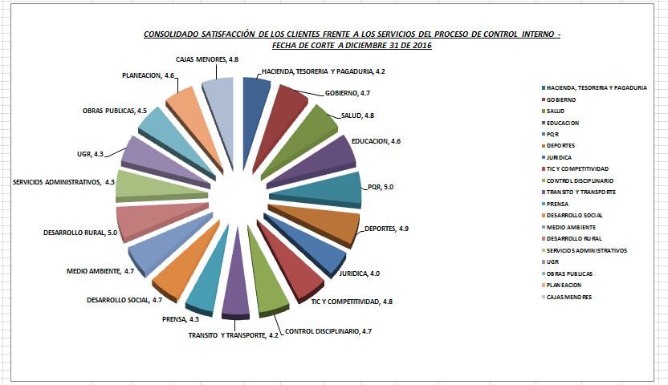

Como se puede observar en la gráfica anterior, la percepción de satisfacción por parte de cada una de las Secretarías y/o Unidades de la Administración Central Municipal, fue dada en un Nivel Excelente, lo que arroja en promedio sumados los anteriores puntajes una calificación de 4.6, representado en un 92% sobre 100%.

La gráfica que se presenta a continuación, corresponde al Comparativo de Satisfacción por las Secretarías y/o Unidades entre los años 2015 y 2016, los cuales reflejan una buena aceptación, respecto al servicio que presta la Unidad de Control Interno en la Alcaldía de Manizales.

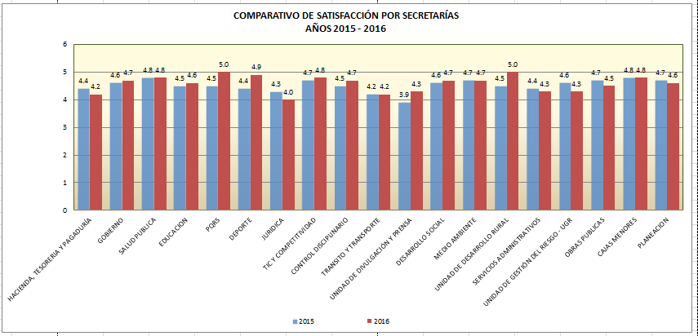

Ahora bien, teniendo en cuenta la Auditoria realizada a la Unidad de Control Interno por parte de la Oficina de Calidad dentro del período comprendido del 03 al 06 de noviembre de 2015 y con el fin, de que fuera subsanada la no conformidad respecto a la socialización de las encuestas con el grupo de auditores de la Unidad; se inició a partir de la vigencia 2016 la retroalimentación de las encuestas cada tres (03) auditorías realizadas, es decir, luego de que las Secretarías auditadas conocieran su respectivo informe final, con el objetivo de que las calificaciones fueran más acertadas y los conceptos brindados por parte de los auditados en relación a aquellos aspectos tanto positivos como a mejorar, pudieran ser conocidos a tiempo por parte del grupo auditor, con el fin, de identificar las variables que afectan la calidad del servicio y mejorar el quehacer institucional. Dichas encuestas fueron enviadas a través de oficio a cada uno de los Secretarios de Despacho de las Secretarías y/o Unidades y a su grupo de trabajo que hubiera sido auditado.

Así las cosas, fueron analizadas las ciento sesenta (160) Encuestas de las siguientes Secretarías y/o Unidades, quedando documentadas por medio de Actas de Reunión así:

- 1° Socialización 04 de Mayo de 2016 – Unidad de Divulgación y Prensa, Secretaría de TIC y Competitividad y Unidad de Gestión del Riesgo - UGR.
- 2° Socialización 14 Julio de 2016 – Secretaría de Medio Ambiente, Unidad de Control Disciplinario y Secretaría de Hacienda, Tesorería y Pagaduría.
- 3° Socialización 7 Septiembre de 2016 – Unidad de Desarrollo Rural, Secretaría de Planeación Municipal y Secretaría del Deporte.
- 4° Socialización 12 Octubre de 2016 – Secretaría de Gobierno, Secretaría de Salud Pública y auditados de cada una de las Cajas Menores.
- 5° Socialización 01 Diciembre de 2016 – Secretaría Jurídica, Secretaría de Tránsito y Transporte y Secretaría de Desarrollo Social.
- 6° Socialización 06 Febrero de 2017 – Secretaría de Servicios Administrativos, Secretaría de Educación, Secretaría de Obras Públicas y PQRS.
CONCLUSIONES:

- Es evidente la aceptación que ha tenido la Unidad de Control Interno en todas y cada una de las Secretarías y/o Unidades de la Administración Central; viéndose esto reflejado en los resultados obtenidos en la evaluación de su gestión, ya que fueron calificados en niveles altos por el mismo personal auditado.

- Es importante aclarar, que el número de encuestados durante la vigencia 2015 fue de 115 obteniendo una calificación definitiva de 4.5, mientras que en la vigencia 2016 el nivel de encuestados ascendió a 160 logrando mantener la calificación en un promedio de 4.6.

- Con relación a los Aspectos Técnicos del Proceso y Resultados, se pudo percibir que han sido claros, confiables y pertinentes los informes emitidos por la Unidad de Control Interno para la vigencia 2016.

- En cuanto al aspecto a evaluar sobre la Institucional, se evidenció el alto grado de credibilidad que tienen los auditados para con la Unidad, toda vez, que los resultados arrojaron una calificación excelente respecto a la imagen que tienen de la Unidad de Control Interno.

- Sigue tomando importancia la nueva metodología implementada por parte de la Unidad de Control Interno para el año 2016 respecto a la reunión de cierre, toda vez, que ésta permite un espacio más amigable a la hora de exponer a los auditados sus fortalezas y debilidades en los procesos que desarrollan en sus Dependencias, además, la oportunidad que se les brinda a los auditados para sustentar las objeciones argumentadas en el caso que existieran hallazgos y poderlos subsanar en el momento o en su defecto confirmarlos por la carencia de evidencias, todo esto, antes de presentar el informe final; situación que los hace sentir más cómodos y por ende mejora cada vez más la imagen de la Unidad.
Atentamente,
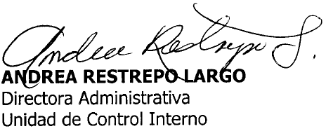

Elaboró: LETO

